Тема: РОЗРАХУНОК СИСТЕМИ ГАРЯЧОГО ВОДОПОСТАЧАННЯ
Мета: Навчитись проводити розрахунок системи гарячого водопостачання.

1. Вибір системи гарячого водопостачання.
Системи гарячого водопостачання слід проектувати: у вигляді глухих кутів, якщо допускається періодична подача води; кільцевими або з закільцьованими вводами при двох тупикових трубопроводах з відгалуженнями до споживачів від кожного з них для забезпечення безперервної подачі води.
В житлових і громадських будівлях прокладання розвідних трубопроводів гарячого водопостачання слід передбачати в підпіллях, підвалах, технічних поверхах, горищах, на першому поверсі в підпільних каналах (у разі відсутності горищ), по конструкціях будівлі, по яких допускається відкрите прокладання трубопроводів або під стелею верхнього поверху. Прокладання стояків і розведення внутрішнього водопроводу слід передбачати в шахтах, відкрито - по стінах душових, кухонь та інших приміщень. Пластмасові трубопроводи (крім тих які розташовуються в санітарних вузлах) слід прокладати тільки захованими. В приміщеннях, до обробки яких ставляться підвищенні вимоги, трубопроводи також слід прокладати схованими.
Прокладання трубопроводів слід передбачати з нахилом не менше 0,002. При проектуванні трубопроводів слід передбачати компенсації температурного подовження труб.
Відстань від поверхні штукатурки або облицювання до осі не ізольованих трубопроводів при діаметрі умовного проходу до 32 мм включно при відкритому прокладанні повинна становити від 35 до 55 мм, при діаметрах 40-50мм від50-до 60мм, а при діаметрах більше 50 мм приймається за робочою документацією. Вертикальні трубопроводи не повинні відхилятись від вертикалі більше ніж на 2мм на 1м довжини.
Засоби кріплення стояків з стальних труб в житлових приміщеннях і громадських будівлях при висоті поверху до 3 м не встановлюються, а при висоті поверху більше 3м засоби кріплення встановлюються по середині висоти. Висота встановлення водорозбірної арматури (відстань від горизонтальної осі арматури до санітарних приладів, мм) слід приймати згідно[1]. У верхніх точках системи гарячого водопостачання необхідно передбачати пристрої для випускання повітря, а в нижніх спускні пристрої. Згідно [1] пристрій для випуску повітря з системи гарячого водопостачання передбачається встановлювати через водорозбірну арматуру, яка розміщена в верхніх точках системи, а для спорожнення системи проводити через водорозбірні прилади нижніх поверхів.
Тепловою ізоляцією необхідно закривати як трубопроводи, які подають тепло так і циркуляційні трубопроводи систем гарячого водопостачання, враховуючи стояки, крім підводу до водорозбірних приладів. Товщина теплоізоляції повинна складати не менше 10мм, а теплопровідність ізоляційного матеріалу не менше 0,05 Вт/(м·°С) [1].
Встановлення запірної арматури в системах гарячого водопостачання передбачає: на кожному вводі, на відгалуженнях, які живлять п’ять водорозбірних точок і більше, в основі подаючих і циркуляційних трубопроводів, на відгалуженнях від магістральних ліній, на відгалуженнях в кожну квартиру. Зворотні клапани в системі гарячого водопостачання встановлюються: на ділянках трубопроводів, які подають воду групі споживачів, на циркуляційному трубопроводі перед приєднанням його до водопідігрівача або перед приєднанням до зворотного трубопроводу теплової мережі(в відкритій системі), на відгалуженнях від зворотного трубопроводу теплової мережі до регулятора температури.
Для внутрішніх систем гарячого водопостачання необхідно використовувати пластмасові, мідні, бронзові, латунні, стальні труби з внутрішнім і зовнішнім захисним покриттям від корозії.
Для врахування витрати води в кожній будівлі (квартирі) на вході трубопроводу гарячого водопостачання необхідно встановити лічильник води. При використанні двотрубної системи лічильник води необхідно встановити на вхідному і циркуляційному трубопроводах з встановленням зворотного клапана на циркуляційній трубі. Для контролю температурного і гідравлічного режимів роботи системи гарячого водопостачання встановлюють манометри і термометри.
Вирішення принципової схеми гарячого водопостачання треба виконувати згідно з вимогами, викладеними в [1-2]. За умов централізованого гарячого водопостачання будівель мікрорайону треба передбачити встановлення, частіше, закритої системи теплопостачання і підігрів води у спеціальних теплообмінних апаратах – водопідігрівниках. Систему гарячого водопостачання необхідно проектувати як таку, яка має нижнє розподілення трубопроводів. Вибір схеми підігріву води належить виконувати згідно з рекомендаціями [3, 5]. Спосіб приєднання водопідігрівників визначають в залежності від співвідношення максимальної витрати теплоти на гаряче водопостачання $Q_{г\text{.}в\text{.}\text{max}}^{Ι}$ і опалення $Q_{о\text{,max}}^{Ι}$. Система повинна мати насосну циркуляцію води і рециркуляційний трубопровід. Від ЦТП до споруд необхідно проектувати чотиритрубну канальну або безканальну теплову мережу (подавальний і зворотній трубопровід для потреб опалення і гарячого водопостачання).

2. Розрахунок витрат тепла і води.

а) максимальна кількість теплоти, Вт для потреб опалення житлових і громадських будівель /3/
$Q_{о\text{,max}}^{Ι}=q_{о}A(1+K_{1})$;
б) максимальна кількість теплоти, Вт на потреби вентиляції громадських будівель /3/
$Q_{v\text{,max}}^{Ι}=K_{1}K_{2}q_{о}A$;
в) середній тепловій потік, Вт, на потреби гарячого водопостачання /3/
$Q_{\text{hm}}^{Ι}=\frac{1,2m(a+b)(\text{55}−t_{c})c}{\text{24}×\text{3600}}$, або $Q_{\text{hm}}^{Ι}=q_{h}m$;
г) максимальний тепловий потік, Вт, на потреби гарячого водопостачання житлових та громадських будівель /3/
$Q_{h\text{,max}}^{Ι}=2,4Q_{\text{hm}}^{Ι}$.
У наведених рівняннях $q_{0}$ - максимальний тепловий потік на опалення житлових будівель на 1 м² загальної площі (додаток 1); А – загальна площа житлових будівель; $K_{1}$ - коефіцієнт обліку теплового потоку на опалення громадських будівель (при відсутності даних норми пропонують $K_{1}=0,\text{25}$); $K_{2}$ - коефіцієнт обліку теплового потоку на вентиляцію громадських будівель, $K_{2}=0,6$; $m$ - кількість людей; $a$ - норма споживання води на гаряче водопостачання в житлових будівлях на одну людину на добу; $b$ - норма споживання води на гаряче споживання в громадських будівлях; $t_{c}$ - температура холодної води (під час періоду опалення слід брати $t_{c}=5$°С); $q_{h}$ - укрупнений показник середнього теплового потоку на гаряче водопостачання на одну людину; $c=\text{4187}$ ${\text{Дж}}/(\text{кг}×°С)$ - питома теплоємність води.
При застосуванні закритої схеми теплопостачання системи гарячого водопостачання приєднують до теплових мереж за незалежною схемою за допомогою теплообмінних апаратів. Схему приєднання вибирають згідно з співвідношенням навантажень гарячого водопостачання та опалення $γ=\frac{Q_{h\text{max}}^{1}}{Q_{o\text{max}}^{1}}$ /3/. Якщо $\frac{Q_{h\text{max}}^{1}}{Q_{o\text{max}}^{1}}>1$ застосовують одноступінчату схему приєднання. У цьому разі водо підігрівник приєднують до закритої системи теплопостачання паралельно з системами опалення. Двоступінчасту схему доцільно застосовувати, якщо витрати на гаряче водопостачання менші, ніж на опалення, тобто $γ<1,0$.
РОЗРАХУНОК ВИТРАТ ВОДИ

Витрати теплоносія визначають як суму витрат
$G_{d}=G_{o\text{max}}+G_{v\text{max}}+G_{h\text{max}}K_{3}$.
Складові рівняння встановлюють згідно з формулами /3/:
а) на потреби опалення
$G_{o\text{max}}=\frac{Q_{o\text{max}}^{1}}{c(τ_{1}−τ_{2})}$, ${\text{кг}}/с$;
б) на потреби вентиляції
$G_{v\text{max}}=\frac{Q_{v\text{max}}^{1}}{c(τ_{1}−τ_{2})}$, ${\text{кг}}/с$;
в) на потреби гарячого водопостачання для закритих схем:
- середній для умов паралельної схеми приєднання водо підігрівників
$G_{2\text{hm}}=\frac{Q_{\text{hm}}^{1}}{c(τ_{1}^{1}−τ_{2}^{1})}$, ${\text{кг}}/с$;
- максимальний для умов паралельної схеми
$G_{2h\text{max}}=\frac{Q_{h\text{max}}^{1}}{c(τ_{1}^{1}−τ_{3}^{1})}$, ${\text{кг}}/с$;
- середній, при застосуванні двоступінчатої схеми приєднання водо підігрівників
$G_{3\text{hm}}=\frac{Q_{\text{hm}}^{1}}{c(τ_{1}^{1}−τ_{2}^{1})}\left(\frac{\text{55}−t^{1}}{\text{55}−t_{c}}+0,2\right)$, ${\text{кг}}/с$;
- максимальний, при застосуванні двоступінчатої схеми
$G_{3\text{hm}}=\frac{Q_{h\text{max}}×0,\text{55}}{c(τ_{1}^{1}−τ_{2}^{1})}$, ${\text{кг}}/с$;
$τ_{1}$, $τ_{2}$ - температура води у подавальному і зворотному трубопроводі, відповідно;
$t_{c}$ - температура холодної води під час періоду опалення (за відсутністю даних слід брати $t_{c}=5$°С);
$τ_{1}^{1}$ - температура води у подавальному трубопроводі теплової мережі в точці зламу графіку температур ($τ_{1}^{1}=\text{77}$°С);
$τ_{2}^{1}$ - теж саме в зворотному трубопроводі теплової мережі після системи опалення будівель ($τ_{2}^{1}=\text{42}$°С);
$τ_{3}^{1}$ - температура води після паралельно встановленого водо підігрівника в точці зламу графіка температур. Згідно з /3/ слід брати $τ_{3}^{1}=\text{30}$°С;
$K_{3}$ - коефіцієнт обліку частки середньої витрати води на гаряче водопостачання при регулюванні відповідно до теплового навантаження на опалення (прийняти рівним 1).
Задаючись питомими втратами тиску на тертя за допомогою номограм (додаток 5) для відомих витратах теплоносія $G_{d}$ визначають діаметр (d₁=d₂) трубопроводів та уточняють фактичну питому втрату тиску на тертя для визначених витрат теплоносія і діаметра.

ГІДРАВЛІЧНИЙ РОЗРАХУНОК РОЗПОДІЛЬЧИХ МЕРЕЖ ГАРЯЧОГО ВОДОПОСТАЧАННЯ МІКРОРАЙОНУ

За результатами гідравлічного розрахунку одержують відповідь на питання, трубопроводи яких діаметрів слід вживати і які при цьому втрати тиску теплоносія мають місце. Передусім обирають схему гарячого водопостачання, мережу розподіляють на розрахункові ділянки. Розрахунок систем гарячого водопостачання умовно можна розподілити на етапи:
- Визначення втрат тиску і діаметрів трубопроводів квартирної підводки.
- Гідравлічний і тепловий розрахунки секційного вузла.
- Гідравлічний і тепловий розрахунки мікрорайонних мереж.
4.Розрахунки квартирної підводки.

Розрахунок слід виконувати від диктуючого приладу (точка 1 рис.1) до місця підключення до водорозбірного стояка (точка 4). Вірогідність дії санітарно-технічних пристроїв визначають за формулою
$P=\frac{g_{h\text{.}t\text{.}u\text{.}}u}{g_{o}N×\text{3600}}$, (1)
де $g_{h\text{.}t\text{.}u\text{.}}$ - норма витрат води одним споживачем за годину найбільшого споживання води (див. додаток 2); $u$ - кількість споживачів; $g_{o}$ - витрати води водорозбірним пристроєм (для житлових будинків квартирного типу прийняти $g_{o}=0,2$ л/с); $N$ - кількість пристроїв на ділянці.
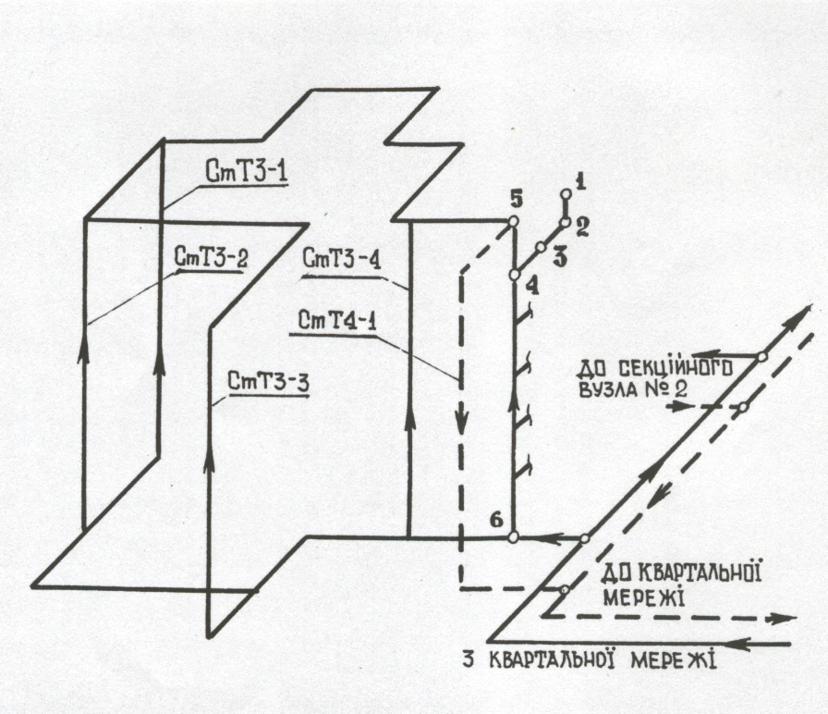

Рис.1. Аксонометрична схема секційного вузла
Для визначення максимальних витрат води на ділянці застосовують формулу
$g_{h}=5{αg}_{0}$, л/с (2)
Коефіцієнт $α$ для ділянки системи знаходять у залежності від загальної кількості водорозбірних пристроїв на ділянці і вірогідності їх дії за таблицями (додатки 3, 4). Згідно з економічно доцільними значеннями швидкості води в трубопроводі /5/ та розрахунковими витратами води за допомогою номограм (додаток 5) обирають стандартні діаметри трубопроводів. Швидкість води в трубопроводах не повинна бути більше 1,5 м/с, а в підводках до водорозбірних пристроїв - 2,5 м/с.
Втрати тиску на ділянці обчислюють за рівнянням
$H=\text{il}\left(1+K_{l}\right)$,
(3)
де $i$ - питомі втрати тиску (визначають за номограмою (додаток 5);
$l$ - довжина ділянки; $K_{l}$ - коефіцієнт, що враховує втрати тиску в місцевих опорах ($K_{l}=0,2$ - для подавальних і циркуляційних розподільчих трубопроводів; $K_{l}=0,5$ - для трубопроводів в межах теплових пунктів, а також для трубопроводів водорозбірних стояків з пристроями для сушіння рушників; $K_{l}=0,1$ - для трубопроводів водорозбірних стояків без пристроїв для сушіння рушників і циркуляційних стояків).
Дані розрахунків заносять до таблиці за наведеним зразком (табл. 1).

Таблиця 1 - Гідравлічний розрахунок трубопроводів квартирної підводки системи гарячого водопостачання.

№ ділянки | Довжина  l, м | N, шт | N*P | $α$ | Витрати  $g_{h}$, л/с | Діаметр d, мм | $V$, м/с | Втрати тиску
 |  |  |  |  |  |  |  | Питомі  Па/м | На ділянці Па

